MODUL I

Tujuan :
1. Mahasiswa memahami lingkungan terpadu Visual Basic (VB)
2. Mahasiswa memahami Operasi Dasar Pada Komponen
3. Mahasiswa dapat membuat program sederhana pada VB

I. Lingkungan Pengembangan Terpadu (Integrated Development Environment)
Bila program Visual Basic telah terinstall di komputer Anda, untuk menjalankannya cukup klik Start | All Programs | Microsoft Visual Studio 6.0 | Microsoft Visual Basic 6.0. Gambar 1.1. adalah tampilan VB pada saat pertama kali dijalankan.
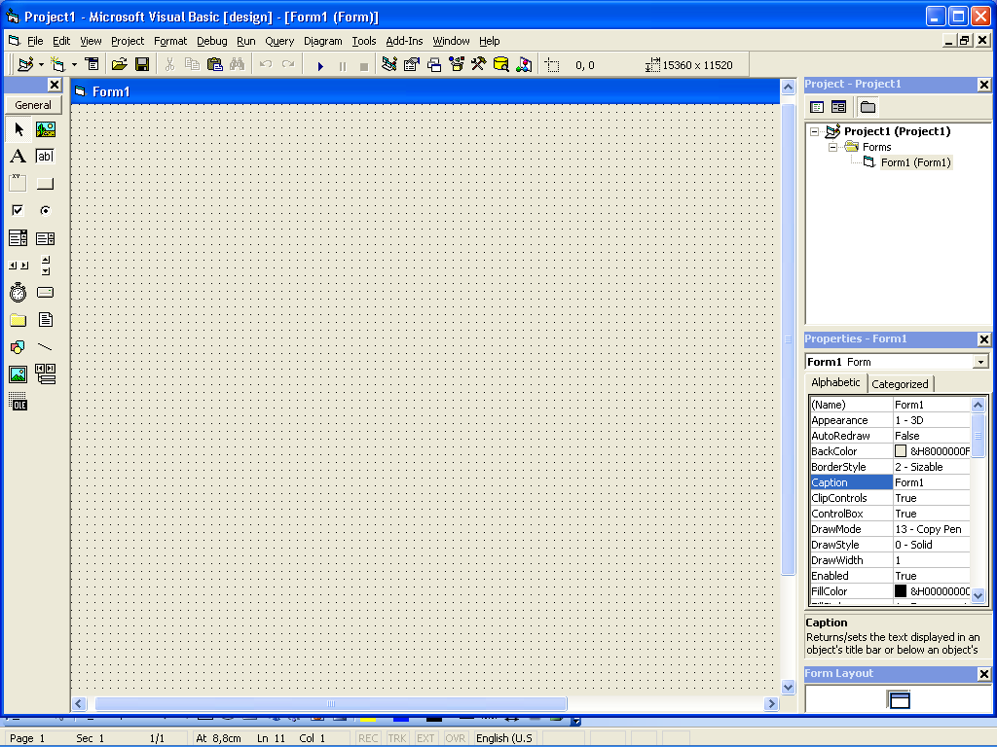
Menu Utama
Toolbar

Project
Explorer

Toolbox

Property
Form

Form
Layout

Gambar 1.1. Lingkungan Terpadu VB

Lingkungan terpadu VB terdiri atas beberapa bagian yakni :
1. Menu
Gambar 1.2. Menu Utama
Menu-menu di atas disebut sebagai menu utama. Mengetahui Tiap menu utama umumnya memiliki menu-menu yang masing-masing menu disebut dengan submenu.

2. Toolbar
Gambar 1.3. Toolbar

Toolbar berisikan sederetan icon/lambang yang masing-masing icon mewakili suatu perintah menu.Sebagai contoh icon mewakili perintah File | Save dair Menu.

3. Form
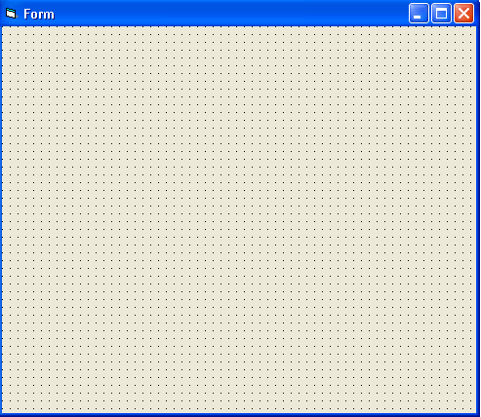
Form merupakan media perancangan antar muka pemakai (user interface). Komponen-komponen yang digunakan untuk perancangan antar muka diambil dari toolbox.

Gambar 1.4. Form Perancangan Antar Muka Pemakai
4. Kode Editor
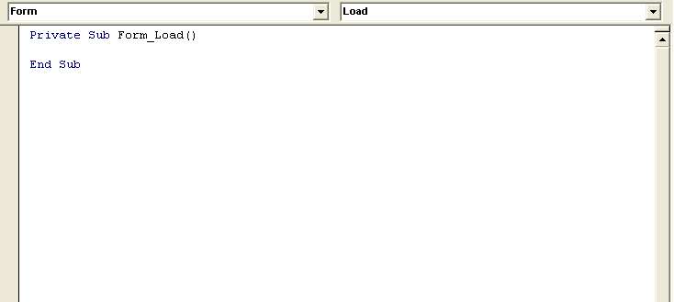
Kode-kode yang diprogram untuk mengontrol komponen di Form dilakukan di Kode Editor.
Terdapat 2 comboxo di sebelah atas kode editor yang fungsinya : combobox sebelah berisikan komponen-komponen pada form; sedangkan combobox sebelah kanan merupakan kejadian-kejadian (events) yang dapat dilakukan pada komponen terpilih pada combobox sebelah kiri.

Gambar 1.5. Kode Editor

5. Form Layout
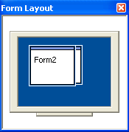
Jendela form layout merupakan jendela yang menggambarkan letak dari form pada monitor.

Gambar 1.6. Tataletak Form

3. Toolbox
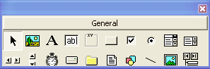

Gambar 1.7. Toolbox

Toolbox berisikan alat-alat (tools) yang digunakan untuk merancang antar muka aplikasi yang akan dibangun. Masing-masing alat di di toolbox disebut juga sebagai komponen.
Berikut ini adalah contoh penggunaan komponen untuk merancang antar muka biodata mahasiswa.
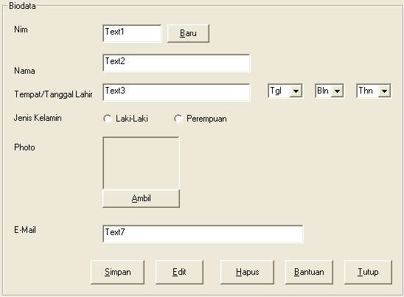

Gambar 1.5. Antar Muka Biodata Mahasiswa
4. Project Explorer
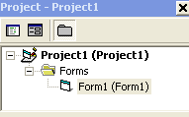

Gambar 1.6. Project Explorer

Project Explorer merupakan tempat untuk mengatur satu atau lebih proyek dalam suatu aplikasi. Satu proyek dapat terdiri dari beberapa form ataupun modul. Pada project explorer terdapat toolbar untuk mengatur penampilan suatu form, apakah dalam tampilan perancangan atau pengkodean.

5. Property
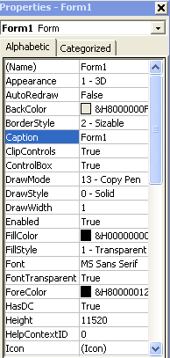
Jendela properti menggambarkan karakteristik dari suatu objek. Objek merupakan suatu entitas. Penampilan jendela properti dilakukan dengan mengklik Tab Alphabetic (penampilan secara abjad) atau Categorized (penampilan berdasarkan kateogori).

Properti merupakan ciri spesifik dari suatu komponen. Suatu ciri dapat dimiliki oleh beberapa komponen, mis : properti caption, merupakan properti yang dimiliki komponen label, button, frame, dsb.
Sebagai gambaran perhatikan perbedaan antara properti label dengan properti manusia berikut ini :
Komponen Label | Manusia
 |   Simbol Komponen :  Properti :
  Simbol Komponen :
  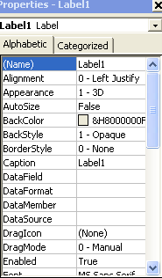Properti :
  Nama | Irfan G
  Nim | 00001
  Alamat | Jl. Mawar 5
  Kota | Jogyakarta
  Telepon | 081320001
  Tinggi | 178
  Berat | 75

II. Operasi - Operasi Dasar Pada Komponen
1. Memasukkan Komponen Ke Form
Untuk memasukkan komponen ke form dapat dilakukan dengan beberapa cara, yaitu :
a. Mengklikganda komponen (double click component)
Dengan melakukan klik ganda komponen pada toolbox secara otomatis komponen diletakkan di tengah-tengah form.
b. Mengkklik komponen kemudian menyeret mouse (drag) di daerah form otomatis membentuk komponen sesuai dengan besarnya wilayah seretan.
c. Bila Komponen yang sama akan Anda masukkan ke form berulangkali, cara cepatnya dapat dilakukan dengan terlebih dahulu menekan tombol control (simbol ctrl di keyboard), kemudian masukkan komponen yang Anda inginkan ke dalam form. Untuk memasukkan komponen yang sama langsung klik di dalam form.

2. Meratakan Komponen
Pada VB perataan komponen dapat dilakukan dalam arah horizontal maupun arah vertikal. Misalkan Anda telah memiliki tampilan komponen sepeti di bawah ini :
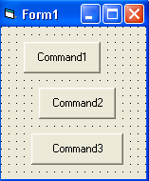

Agar ketiga komponen tersebut rata kiri dapat dilakukan dengan langkah-langkah berikut ini:
1. memblok ketiga komponen dengan menyeret mouse mulai dari posisi kiri atas command1 hingga sebelah kanan bawah command 3.
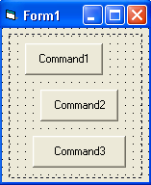
Awal drag

Akhir drag

2. Klik Menu Format | Align | Left

Berikut ini adalah beberapa perintah yang dapat digunakan untuk meratakan komponen di form yang didapat dari menu Format :
Menu | SubMenu | Perintah | Fungsi
Format | Align | Lefts | Rata Kiri
 |  | Centres | Rata Tengah
 |  | Rights | Rata Kanan
 |  | Top | Rata Atas
 |  | Middle | Rata Tengah
 |  | Bottom | Rata Bawah
Format | Make Same Size | Width | Sama lebar
 |  | Height | Sama tinggi
 |  | Both | Sama lebar dan tinggi
 | Horizontal Spacing | Make Equal | Jarak spasi sama
 |  | Increase | Jarak spasi dinaikkan
 |  | Decrease | Jarak spasi diturunkan
 |  | Remove | Jarak spasi dihapus
 | Vertical Spacing | Make Equal | Jarak spasi sama
 |  | Increase | Jarak spasi dinaikkan
 |  | Decrease | Jarak spasi diturunkan
 |  | Remove | Jarak spasi dihapus
 | Centre In Form | Horizontal | Mengetengahkan komponen secara horizontal
 |  | Vertical | Mengetengahkan komponen secara vertikal
Format | Order | Bring to front | Meletakkan komponen di atas komponen lainnya
 |  | Send to back | Meletakkan komponen di belakang komponen lainnya
Format | Lock |  | Mengunci komponen dari pengeditan

III. Program Perkenalan
1. Perancangan Antar Muka
Berikut ini akan dirancang program perkenalan antara komputer dan Anda. Untuk itu, rancanglah antar muka berikut ini :
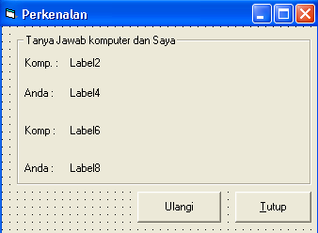

Berikut ini adalah komponen-komponen yang digunakan pada rancangan antar muka di atas.
Komponen | Properti |  | Kode Editor
 | Caption | Even
Label1 | Komp.:
Label2 | Label2
Label3 | Anda :
Label4 | Label4
Label5 | Komp :
Label6 | Label6
Label7 | Anda :
Label8 | Label8
Command1 | &Ulangi | Click | Call Form_Load
Command2 | &Tutup | Click | End
Form | Perkenalan | Form_Load | Dim NamaKomp, NamaAnda As String  Dim AlamatKomp, AlamatAnda As String  NamaKomp = InputBox$("Nama Saya ", "Computer", "BetraComp")  Label2.Caption = NamaKomp  NamaAnda = InputBox$("Nama Anda ? ", "Anda")  Label4.Caption = NamaAnda  AlamatKomp = InputBox$("Alamat Saya ?", "Computer", "Jln. Klebengan CT. VII No. C8")  Label6.Caption = AlamatKomp  AlamatAnda = InputBox$("Alamat Anda ? ", "Anda")  Label8.Caption = AlamatAnda  MsgBox ("Senang Berkenalan Dengan Anda " & NamaAnda)

2. Penulisan Kode Program
Bila seluruh petunjuk telah Anda ketikkan, tampilan kode editor akan terlihat seperti dibawah ini:
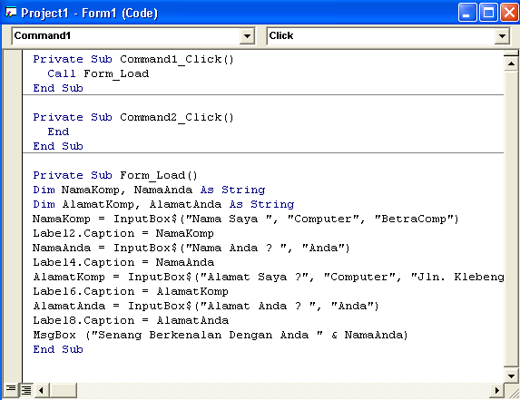

3. Test/Uji Program
Untuk menguji program yang telah Anda ketikkan dapat dilakukan dengan beberapa cara, yaitu :
a. menekan tombol fungsi F5 di keyboard atau klik simbol
b. mengklik simbol (start) di toolbar
c. mengklik menu Run | Start

